AS_IACUC 動物實驗計畫書填寫說明
- 個人資料：各類人員之基本資料、聯絡方式必須完整詳實填寫。
1.1 務必提供聯絡人資訊。(非計劃主持人)
1.2 實驗操作人員：必須羅列擬操作之實驗步驟與其相關經驗。請參用小幫手工作表。
1.3 如實驗步驟為存活手術，另必須說明執行人員相關經驗的量化指標。例如術後動物存活率，成功率及執行人員操作經驗。(範例一)
- 動物物種：
2.1 品系名：實驗動物如為基因改造(Genetic Modified, GM)，其品系名稱必須足以辨識改造之基因及遺傳背景，可填寫依命名規則之全名或通用的俗名。(範例二之一)
2.2 如有2種以上GM品系進行交配，須以分號分隔基因並應依前述規則書明。(範例二之二)
2.3 飼養場所：請使用下拉式選單。相同品系小鼠如為「分別獨立飼養」於多個場所，請個別列出；如為「同批小鼠，先後飼養」於多個場所，則總隻數填寫於主要飼養場所，其他設施則填寫“1”。 (範例三)
2.4 取得方法及來源：預計使用之動物品系必須敘明動物取得之方法及來源。如已持有相關證明文件應上傳至附件區(見本說明5.6)備查。(範例四)
- 危險性實驗：依執行計劃需求填寫相關欄位。
3.1 如涉及使用生物危險或感染性物質者，必須上傳本院生物安全會(IBC)之生物實驗安全審核同意書文件。如生安會尚未完成審核程序，應於附件區(見本說明5.6)先上傳收件證明暫代。IACUC發給動物實驗核准執行同意函前，必須補正生物實驗安全審核同意書。
3.2 如在動物上施用任何由人體採集得來之檢體，必須上傳本院醫學研究倫理委員會(IRB) 審核結果通知文件。如IRB尚未完成審核程序，應於附件區(見5.6說明)先上傳收件證明暫代。IACUC發給動物實驗核准執行同意函前，必須補正IRB審核結果通知文件。
3.3 選取細胞株類型並填寫細胞株名稱。
- 經費來源：選取合適經費類型及來源，並且提供經費起始及結束日期。注意，科技部自111年7月27日已改制為國家科學及技術委員會(國科會，NSTC)
- Protocol內容
5.1合理性
5.1.1實驗緣由a~c：依計劃性質填寫。
5.1.2實驗緣由d：請依下列分項步驟敘述擬使用動物數量之計算依據(範例五)。
(i) 各實驗之目的與方法；
(ii) 使用「動物實驗樣本數（N值）試算工具」，依試算所得n值估算各實驗所需動物量(網址 https://mouse.imb.sinica.edu.tw/IACUCEP/samplesizecal.action)；
(iii) 依品系列出完成所有實驗所需的總量。
(iv) 如總量為多年計劃，請除以計畫年數以計算每年使用量。
5.2操作內容：
5.2.1建置實驗步驟清單 使用依本說明1.2建置之小幫手工作表。依以下流程，a.點選”新增”b.填寫Procedure Detail(見下方5.2.2及5.2.3說明)c.點選”存檔”d.點選”操作內容”，重複a~d，依序建置完整實驗步驟清單。
5.2.2填寫實驗步驟之Procedure Detail 應注意以下事項：
(i)選取適合的步驟類別。
(ii)填寫步驟名稱並編列不重複之序號。
(iii)選取使用於此步驟的物種(下拉式選單)。
(iv)選取疼痛等級(下拉式選單)。如疼痛等級屬E級，必須諮詢獸醫師，並填寫”Alternative Search文獻”一節或上傳附件。(見5.3說明)
(v)操作場所(下拉式選單)。如操作場所為實驗室或其他，必須填寫場地所屬單位/房舍名稱/房間號碼。
5.2.3填寫操作步驟說明分頁與其他分頁 顯示在Procedure Detail下方，主要有操作步驟說明分頁，以及由系統依其所屬的步驟類別自動帶出其他對應分頁，計有麻醉、其他未列藥物、手術操作者、手術時期之護理。
5.2.3.1操作步驟說明分頁：
操作步驟說明中各子項，務必以文字盡可能完整敘述。如無，則請填無。欄位切勿空白。
      - 操作步驟內容 比照一般文獻實驗方法的敘述
      - 列舉此實驗步驟對動物健康與行為可能產生之異常
      - 請說明此操作步驟後續之觀察
      - 提前犧牲動物之判定標準為何？(臨床或行為上)
      - 針對此一步驟是否有特別之動物照養需求？若勾無，省略後續問題
提醒：實驗步驟具潛在嚴重影響動物福祉，如腫瘤接種試驗等，必須加強(iii)子項觀察與照護細節 (範例六)，以及加強(iv)子項提前犧牲之人道終點判定標準(範例七) 。
5.2.3.2手術操作者分頁 必須填寫手術操作者欄位。
5.2.3.3麻醉分頁 必須填寫麻醉操作者、術中監控因子、麻醉藥物等欄位。
5.2.3.4手術時期之護理 必須填寫止痛藥劑、手術中之監控因子、術後監護等欄位。
5.2.3.5其他未列藥物 依實際狀況填寫
5.3 Alternative Search文件：實驗步驟之疼痛等級分類為E者，必須：(1) 填寫所諮詢之獸醫師姓名；(2) 進行Alternative Search文獻搜尋；(3)填具文獻資訊或於附件一節上傳文獻PDF檔。
5.4 Procedure關連Relationship：具兩個以上實驗步驟，須說明各步驟之施行順序與時機。如已用小幫手工作表為步驟編號，則可以編號表示。若彼此獨立，請填"無"。
5.5安樂死：選取物種安樂死方式施打方式及劑量。
5.6 Attachments附件：文件上傳區。可依需求上傳相關文件裨利委員審查，如N值試算結果、繁殖計畫試算表、實驗動物繁殖表、IBC審核同意書、IRB審核結果通知文件等。
- 操作規範 務必完成系統自動帶出之必讀項目。
- 簽署同意頁 閱讀IACUC訂定之必讀文字並勾選同意
- 退件原因 系統記錄先前退件原因，做為重新送件之修正參考。
- 送出前檢查 系統協助工具，列出必須完成但未完成的項目。
- 送出申請案 系統功能鍵。送出申請案後系統即時自動寄發之通知信即為”送件證明”。
- 預覽列印 系統功能鍵，將於系統中Protocol內容轉換成PDF檔案。
- 歷史紀錄 系統功能鍵，顯示本Protocol所有歷史紀錄與系統發信紀錄。

小幫手工作表 (內嵌式Excel表格，請自行利用)

範例一
依據reference，此類術後存活率：100% ；成功率：80%。
執行人員：A，具獨立操作能力，過去2年操作超過20次，術後存活率：超過95%，成功率：90%
執行人員：B，具獨立操作能力，過去1年操作超過5次，術後存活率：將近90%，成功率：75%
受訓人員：C，尚不具獨立操作能力，由A訓練中，在其監督下術後存活率達80%，成功率：50%。

範例二之一
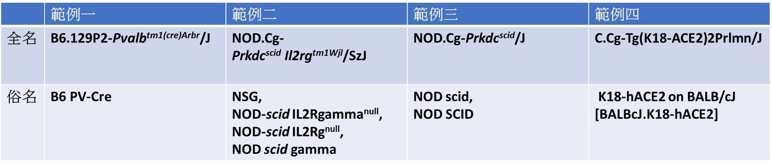

範例二之二
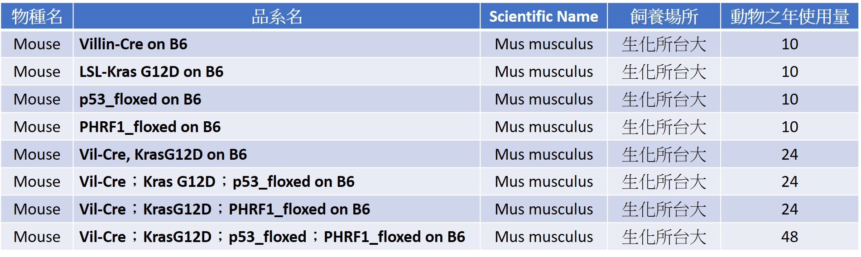

範例三
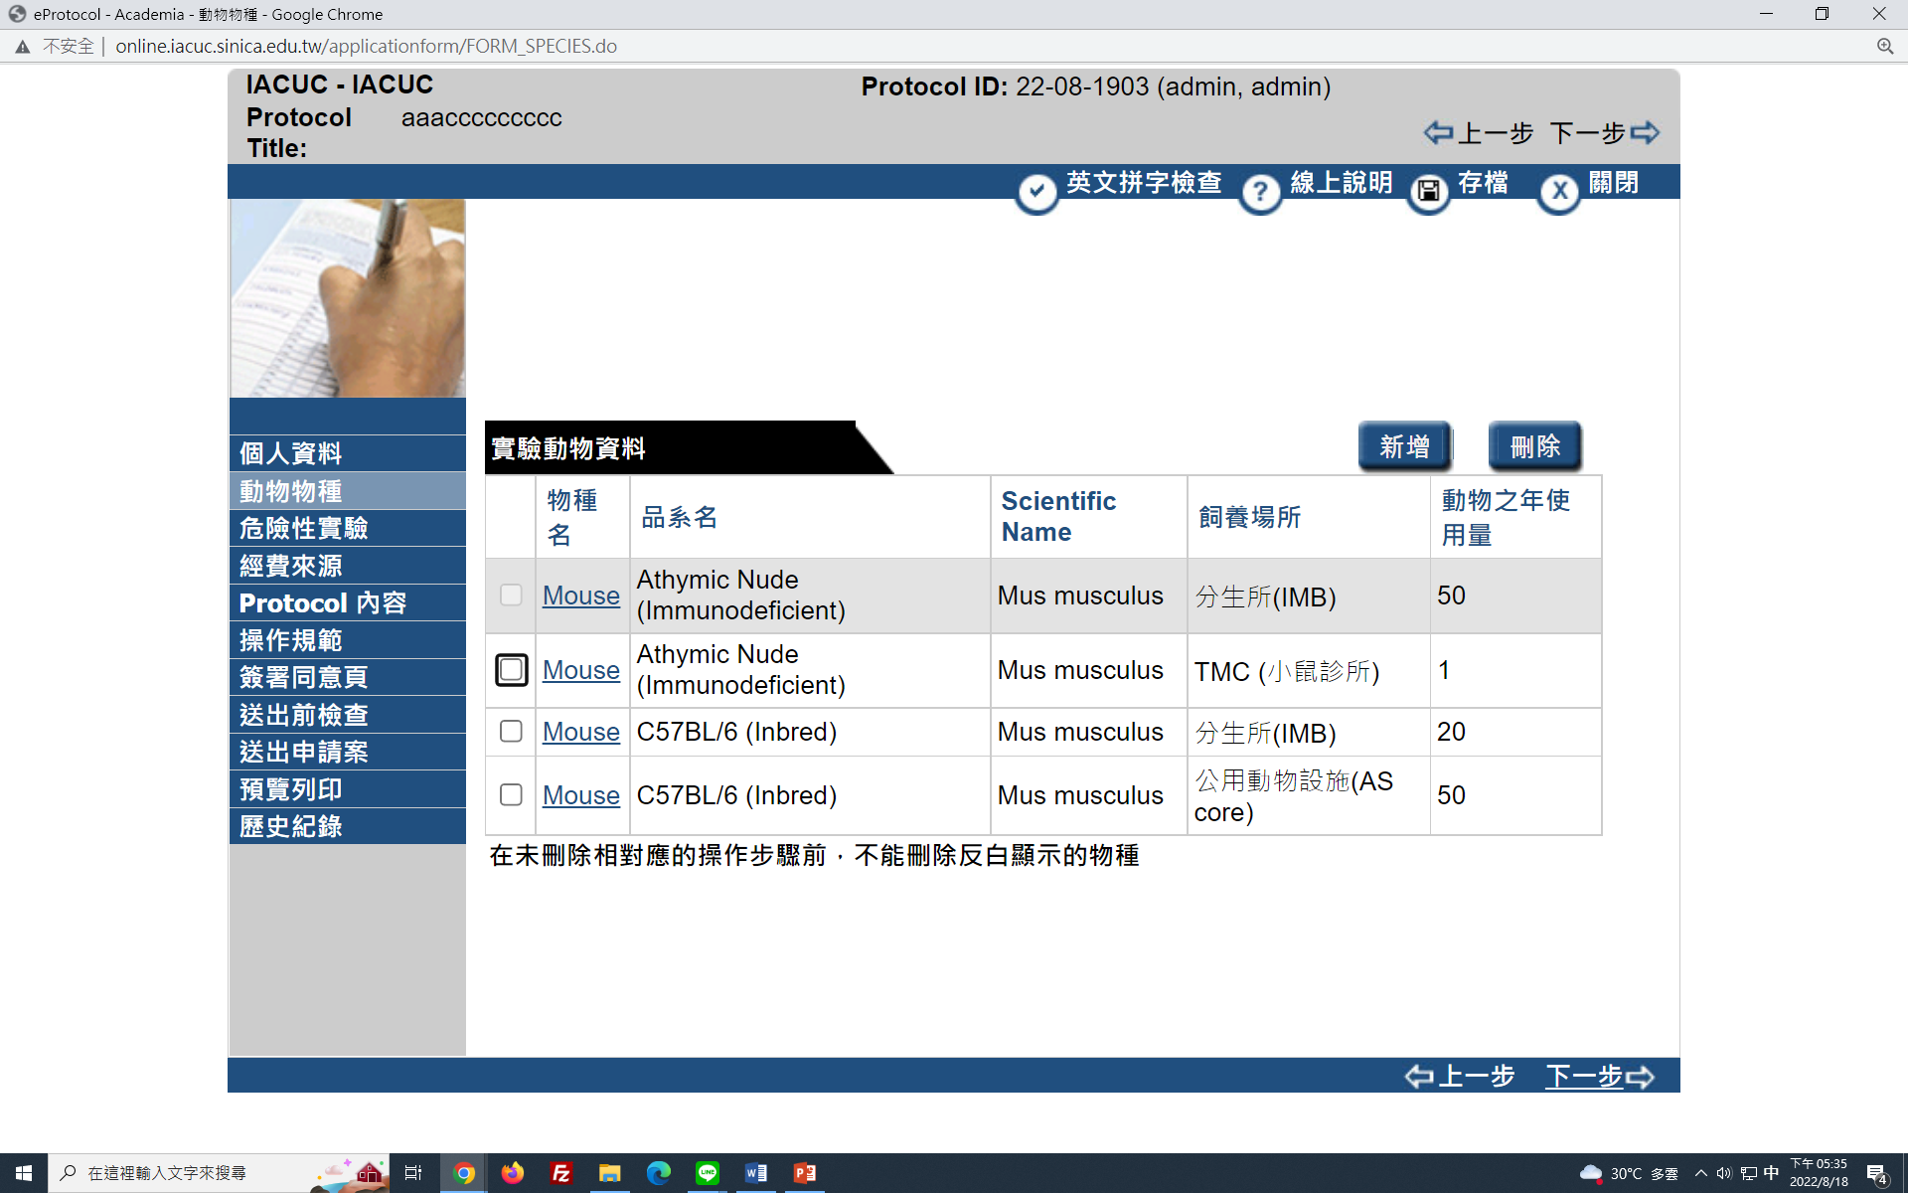

範例四
- 實驗室內自行繁殖使用超過10年，取得來源不可考。
- 實驗室內自行繁殖使用超過10年，自JAX購買(上傳購買證明)。
- 購買取得；計畫核准後擬自日本RIKEN購入
- 購買取得；國家實驗動物中心
- 轉移取得；先前Protocol#11-11-1111，自分生所趙大智實驗室取得(上傳轉移證明)
- 轉移取得；計畫核准後擬自分生所趙大智實驗室取得
範例五
實驗一 比較嵌合抗原受體T細胞製成方式對於療效之差異
(i) 目的與方法 使用ASID及NSG小鼠施打胰腺癌BxPC-3細胞株，觀察胰腺癌腫瘤形成大小之變化，並分為三組注射不同方式製成之嵌合抗原受體T細胞觀察治療效果：
- 施打胰腺癌BxPC-3細胞株
- 施打胰腺癌BxPC-3細胞株 + 製法1- Car-T治療
- 施打胰腺癌BxPC-3細胞株 + 製法2 -Car-T治療

(ii) 試算ID： 2_22-33-2000_1657888623178 (附件檔名_實驗一_2_22-33-2000_1657888623178*)
計算結果n值為 6.98。使用的動物數量為n值無條件進位至整數，各組樣本數應為 7。
每次實驗需 ASID小鼠：7x3=21，預計重複2次。共需42隻
每次實驗需 NSG 小鼠：7x3=21，預計重複2次。共需42隻
*請下載試算結果PDF檔，可於系統檔名前加註文字，如此範例所示”實驗一”並上傳於附件區。

實驗二 探討聯合表現兩種嵌合抗原受體T細胞 (Combination Car-T)，其提升治療效果之效力
(i) 目的與方法 使用ASID小鼠，以皮下注射方式施打胰腺癌BxPC-3細胞株，觀察胰腺癌腫瘤形成大小之變化，並注射對抗A抗原與B抗原之聯合共表現之嵌合抗原受體T細胞，包含控制組分為五組處理方式：
- 只施打A抗原 & B抗原 Car-T
- 施打胰腺癌BxPC-3細胞株
- 施打胰腺癌BxPC-3細胞株 + A抗原 Car-T
- 施打胰腺癌BxPC-3細胞株 + B抗原 Car-T
- 施打胰腺癌BxPC-3細胞株 + A抗原 & B抗原 Car-T

(ii) 試算ID： 2_22-33-2000_1657888791164 (附件檔名_實驗二_2_22-33-2000_1657888791164*)
計算結果n值為 6.98。使用的動物數量為n值無條件進位至整數，各組樣本數應為 7。
每次實驗需 ASID 小鼠：7x5=35，預計重複2次。共需70隻
*請下載試算結果PDF檔，可於系統檔名前加註文字，如此範例所示”實驗二”並上傳於附件區。

(iii) 完成本計劃共需：
ASID小鼠112隻；
NSG小鼠42隻

(iv) 本計劃為2年期計劃，因此每年使用量：ASID小鼠為56隻；NSG小鼠為21隻
範例六
術後照護：小鼠移置於特定觀察區，鼠籠置於定溫加熱墊上，除避免術後失溫外並可提高其術後存活率。觀察麻醉後動物復甦情形，確認麻醉消退後人員方可離去。術後48小時內，每天至少進行活動力觀察2次，之後則每天至少觀察1次至第10天為止。由手術施行人員錢○○負責填寫術後觀察照護紀錄表，並登記重要資訊於鼠牌背面。

術後照護將因手術類型有所不同，如有需要，可諮詢本院主治獸醫師。

範例七
提前犧牲判定標準：依據Grimace Scale判斷，若動物開始呈現痛苦徵兆，除提高動物觀察頻率外並增加體重量測以做為評估指標。適時給予○○止痛藥緩解。如後續伴隨活動力下降，體重下降超過原先20%，則進行提前犧牲。

提前犧牲判定標準將因操作內容有所不同，如有需要，可諮詢本院主治獸醫師。

